Лаба 20

№ 25 Определите мощность (в В²) СП с энергетическим спектром G_{O} = 20 мВ²/Гц
на выходе идеального ПФ с шириной полосы пропускания 1 кГц.

Ответ: 0,020

№ 26 Определите эффективное значение напряжения (в В) СП с энергетическим спектром G_{O} = 10 мВ²/Гц на выходе идеального ФНЧ с граничной частотой 10 кГц.

Ответ: 0,316227766

№ 27
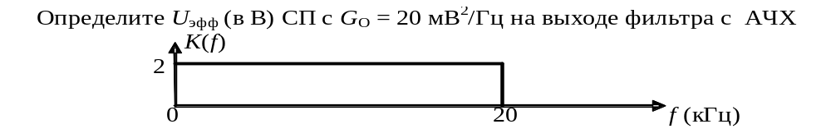

Ответ: 1,264911064

№ 28
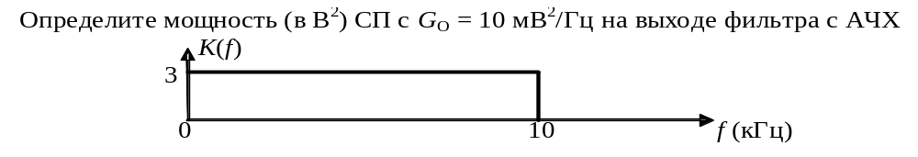
Ответ: 0,9

№ 29
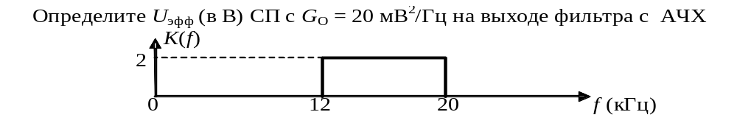
Ответ: 0,8
№ 30
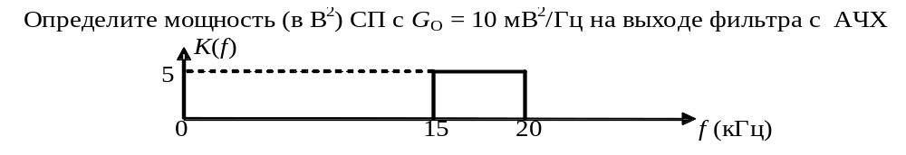

Ответ: 1,25

24. Выберите подходящие для узкополосного СП
осциллограммы его реализации.

23. При прохождении через какие ФУ наблюдается нормализация произвольного распределения СП типа «белого шума»?

22. Какое распределение имеет реакция фазового детектора
на центрированный нормальный СП?

21. Какое распределение имеет реакция амплитудного детектора
на сумму центрированного нормального СП и гармонического сигнала?

20. Какое распределение имеет реакция амплитудного детектора
на центрированный узкополосный нормальный СП?

19. Какой СП имеет распределение огибающей A(t) вида 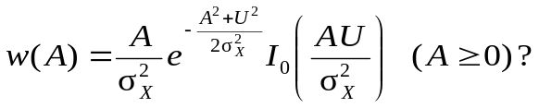

-Сумма нормального СП с гармоническим сигналом
-Сумма гармонического сигнала и СП с произвольным распределением и неограниченным спектром после прохождения ими через ПФ

18. Выберите подходящее распределение огибающей A(t) суммы центрированного нормального СП и гармонического сигнала.

17. Какой случайный процесс имеет равномерное распределение фазы?

16. Какой СП имеет распределение огибающей A(t) вида 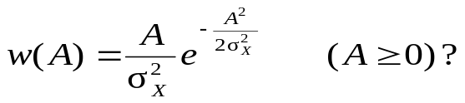
15 Выберите подходящее распределение фазы Ψ(t) центрированного нормального СП X(t).

14. Выберите подходящее распределение огибающей A(t) центрированного нормального СП X(t).
-Распределение Рэлея
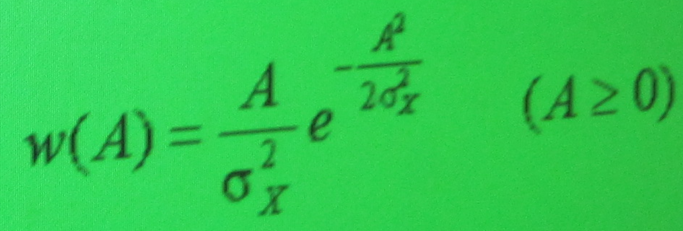

13. Выберите подходящие характеристики случайного процесса на выходе ограничителя?

12. Выберите правильное выражение для функции корреляции аналитического СП.

11 Выберите правильное выражение для дисперсии
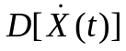
аналитического случайного процесса X(t).

10 Выберите правильное выражение для
математического ожидания 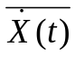
аналитического случайного процесса X(t).

9 Выберите подходящие выражения для
аналитического случайного процесса.

8 Фаза Ψ(t) случайного процесса X(t) – это …?

7 Огибающая A(t) случайного процесса X(t) – это …?

6 Как изменяется произвольное распределение СП U(t)
при его прохождении через узкополосный фильтр?
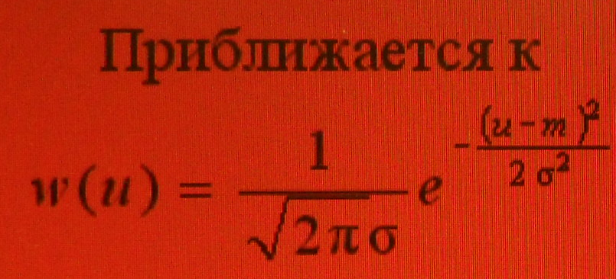
-Происходит нормализация закона распределения

5 Как изменяется распределение нормального СП
при его прохождении через линейную цепь?
-Форма графика сохраняется,возможно сжатие по одной оси при растяжении по другой
-Форма(аналитическое выражение) сохраняется,изменяются только параметры распределения

4 Как можно вычислить функцию корреляции B_{Y}(t₁,t₂)
реакции безынерционной цепи с функциональной характеристикой y = f(x) на случайное воздействие X(t)?

3 Как можно вычислить дисперсию D[Y(t)] реакции безынерционной цепи с функциональной характеристикой
y = f(x) на случайное воздействие X(t)?

2 Как можно вычислить математическое ожидание реакции Y(t) безынерционной цепи с функциональной характеристикой
y = f(x) на случайное воздействие X(t)?

1 Как можно вычислить плотность вероятности w(y) реакции безынерционной цепи по известным w(x) и y = f(x)?

